Hướng dẫn cách xem la bàn trên iPhone
Sử dụng la bàn có thể giúp bạn xem hướng nhà tốt hay các hướng bàn làm việc, học tập hợp với tuổi của bạn. Trong bài viết này Vietjack sẽ hướng dẫn các bạn cách sử dụng la bàn để có thể xem được hướng nhà đất khá chính xác với chiếc điện thoại iPhone của mình.
Để xem hướng nhà, hướng bàn làm việc học tập hoặc hướng khác nhau để xem có hợp tuổi với bạn hay không thông thường bạn sẽ nghĩ ngay tới việc sử dụng chiếc la bàn. Tuy nhiên thực tế không cần tới la bàn bạn cũng có thể xem được hướng nhà đất khá chính xác với chiếc điện thoại iPhone của mình hoặc kể cả điện thoại Android, windows phone.
Trên điện thoại iPhone hoặc các smartphone đời mới đều có tích hợp cảm biến từ trường giúp việc xác định hướng khá chính xác. Trên iPhone thì ứng dụng La bàn (Compass) cũng được cài đặt sẵn trong các hệ điều hành iOS 7 8. Hoặc các bạn cũng có thể tìm trên Store nếu không có với nhiều ứng dụng la bàn khác chi tiết hơn. Còn trong bài viết này mình chỉ giới thiệu ứng dụng mặc định có trên iPhone.
Trước tiên các bạn ra ngoài màn hình Home, kéo sang phải để mở ứng dụng La Bàn (Compass).
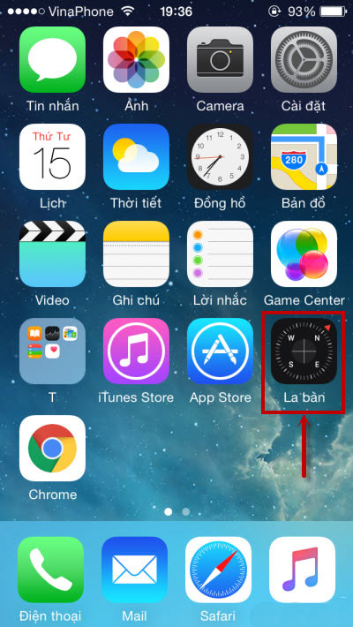
Ứng dụng sẽ yêu cầu bạn xoay điện thoại sao cho đầy các vạch để việc xác định hướng được chính xác và đúng hơn.
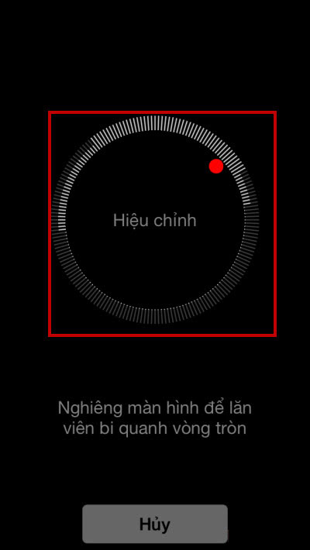
Sau khi các vạch được phủ kín các bạn tiến hành kéo màn hình sang phải và đặt điện thoại trên 1 mặt phẳng và thẳng hướng nhà hoặc hướng đất, bàn làm việc muốn xem sao cho màn hình hiển thị màu xanh và số 0. Có nghĩa là điện thoại đang ở đúng trên mặt phẳng không bị nghiêng.

Nếu bạn đang sử dụng tiếng Việt thì ứng dụng sẽ hiển thị đúng 4 hướng theo từ viết tắt là
B: Hướng Bắc
N: Hướng Nam
T: Hướng Tây
Đ: Hướng Đông
Từ đó suy ra vị trí của nhà hoặc đất của bạn là gì
Ví dụ đây là hướng Bắc
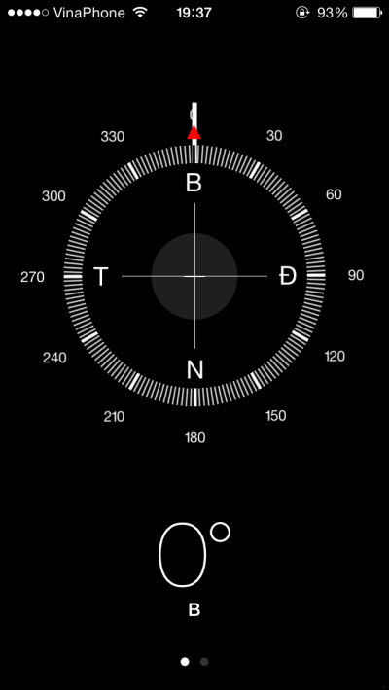
Hướng Đông
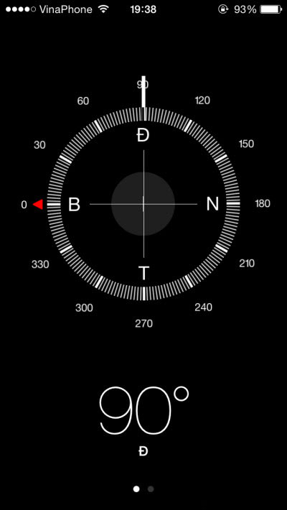
Ngoài ra còn có các hướng khác nhau tùy theo độ của bạn có thể dễ dàng xác định.
Sau khi xác định được hướng nhà các bạn cần search Google các hướng hợp với tuổi của mình để biết được nhà hoặc đất này có hợp với tuổi của mình không nhé.

